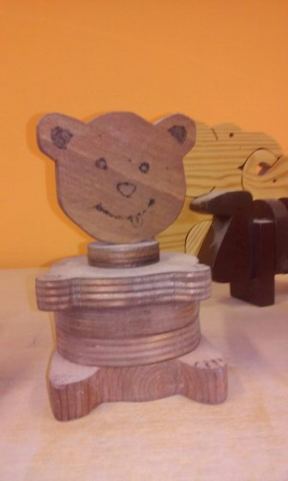
Regijsko tekmovanje KTO 2016

OBDELAVA LESA

Izdelek: DIDAKTIČNA IGRAČA

Na voljo imaš smrekovo desko in palico.

Oblika, ki je na fotografiji je zgolj informativna.
Izdelaš lahko medveda, zajca….

Potek dela:
- skiciraj svoj izdelek
- prenesi načrt na les (bodi pozoren na velikost)
- izreži dele
- zbrusi dele
- zvrtaj luknje
- sestavi izdelek

Namig: glede na uporabo je zelo pomembno, kako je izdelek zbrušen.

Uspešno delo!

